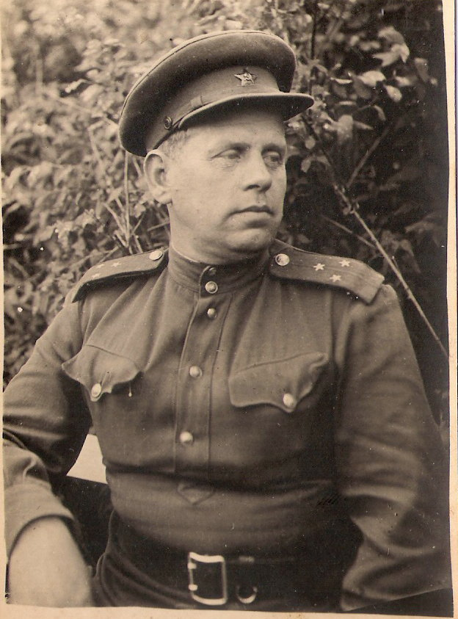
Пензин
Алексей
Михайлович

Пензин Алексей Михайлович родился в 1901 году в с. Хутынь Старо-Русского района Новгородской области. В РККА с 1939 года. Участвовал в польской кампании. В годы войны - ст. лейтенант интендантской службы. Вся война прошла на Ленинградском фронте.

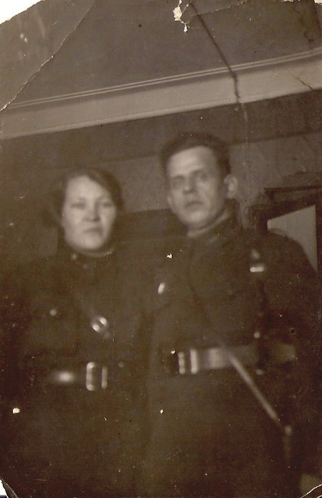
Пензин Алексей Михайлович -ст. лейтенант интендантской службы с женой – Андреевой Евдокией Ивановной – ст. лейтенантом медицинской службы.

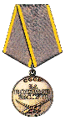
12.11. 1944г награждён медалью «За боевые заслуги»

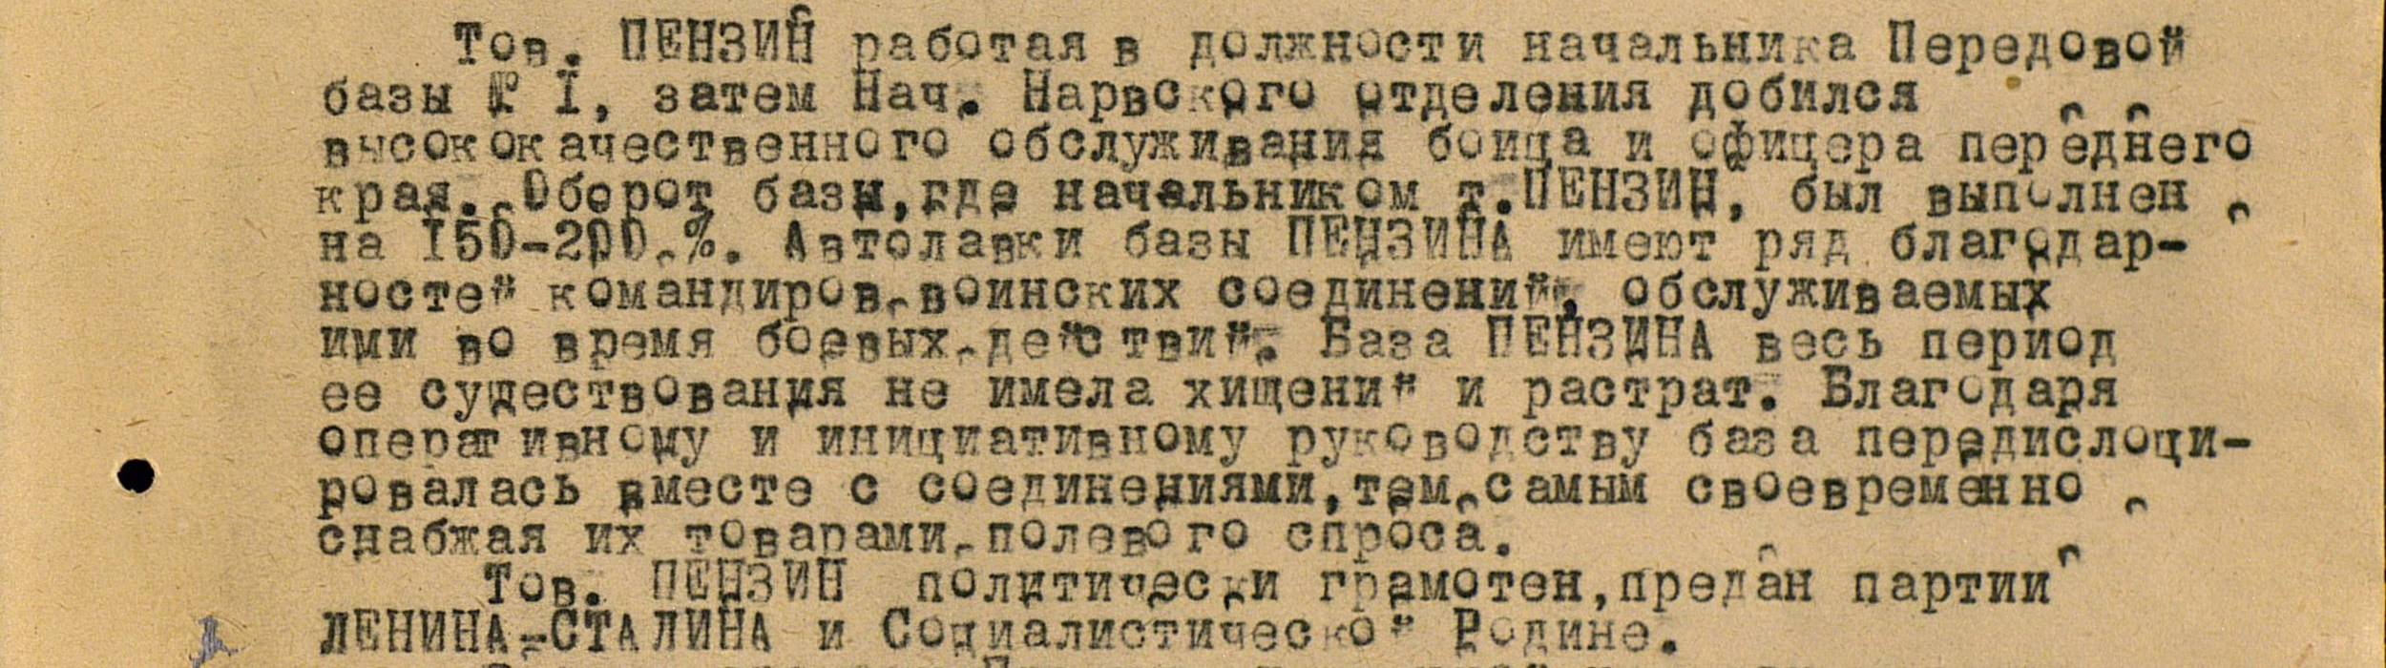

Пензин Алексей Михайлович также был награждён медалью «За оборону Ленинграда» и медалью «За победу над Германией».


Брат Пензина А.М. – Василий Михайлович Пензин - кавалер ордена Славы ІІІ степени и ордена Отечественной войны.

